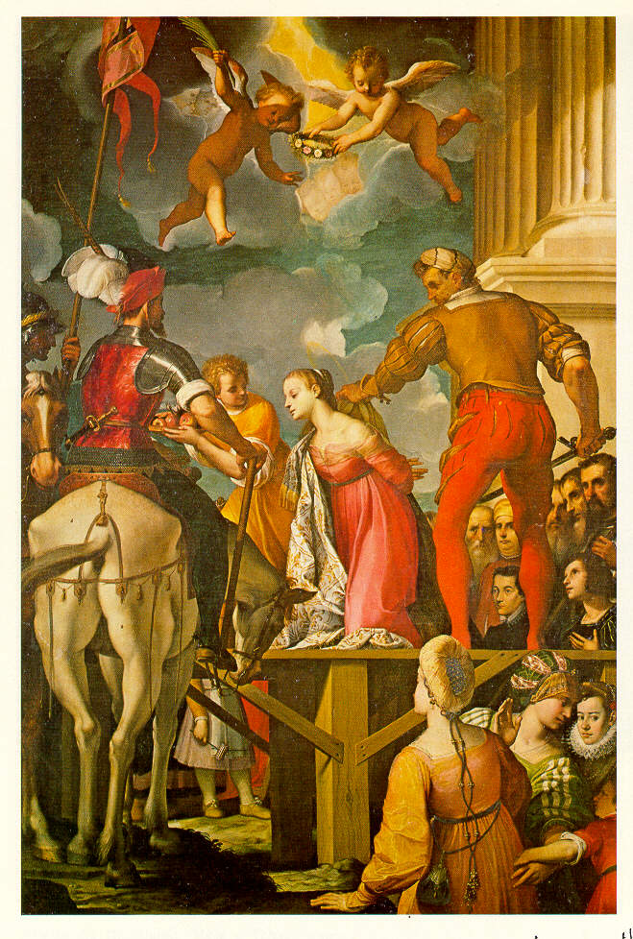
SANTA DOROTEA
Patrona di Pescia

6 febbraio

ore 17.30 San Francesco
Omaggio delle rose e delle mele

Corteo verso la chiesa di S. Stefano

ore 18 Santo Stefano
Messa solenne presieduta da Mons.
Vescovo e concelebrata dai Parroci
della Città

